TERME
TİCARET VE SANAYİ ODASI BASIN BÜLTENİ
NİSAN/2023 SAYI:4
2023 VERİMLİLİK PROJE ÖDÜLLERİ
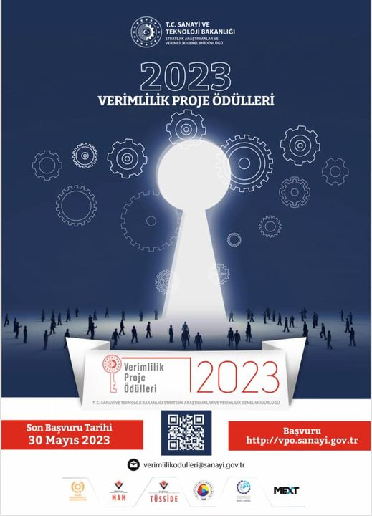
EL VERİN EV YAPALIM
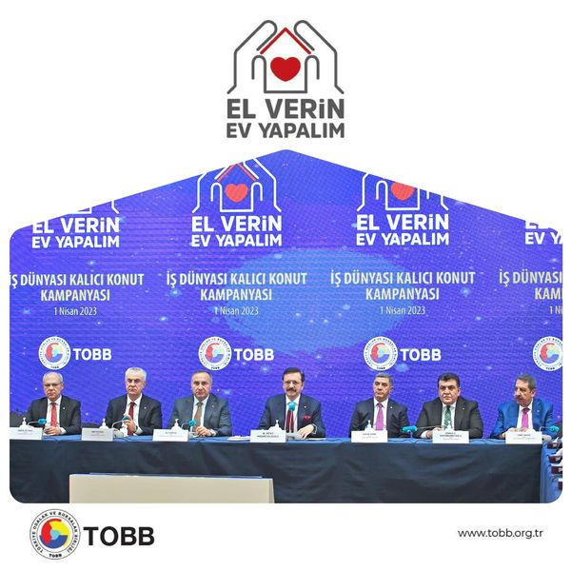
Yaralarımızı birlikte saracağız.
1 milyar TL nakdi destekle "Konut Seferberliği" kampanyası başlatıyoruz.
81 ilimizde Oda ve Borsalarımız öncülüğünde, tüm iş dünyasına ve hayırseverlere çağrımız
#ElverinEvyapalım
Depremzede vatandaşlarımızı yeni yuvalarına kavuşturalım.

ÖDENMEMİŞ AİDAT BORÇLARINA YAPILANDIRMA FIRSATI
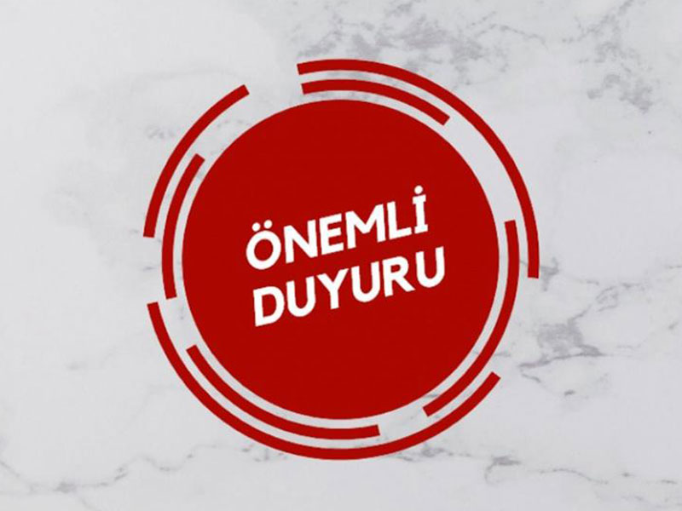Sayın Üyemiz,
7440 sayılı Bazı Alacakların Yeniden Yapılandırılması İle Bazı Kanunlarda Değişiklik Yapılmasına Dair Kanun 12.03.2023 tarih 32130 sayı ile Resmi Gazete’de yayımlanmıştır. Kanunun 10. Maddesinin 11.fıkrası uyarınca 31/12/2022 tarihi itibariyle ödenmesi gerektiği halde bu Kanunun yayımı tarihine kadar ödenmemiş olan 2022 yılı ve öncesi dönemlere ait aidat ödemeleri yapılandırma kapsamındadır.
Üyelerimizin gecikme zammı affı imkanından yararlanabilmesi için 31.05.2023 tarihine kadar Odamıza bir dilekçe ile başvurması şarttır. (Başvurularda, yapılandırma kapsamında kaç taksit talep edildiğinin belirtilmesi gerekmektedir)
Talebiniz doğrultusunda aidat borç asıllarınızı DOKUZ (9) takside kadar bölerek ödeyebilirsiniz. Bu durumda 1.taksitin son ödeme günü 30.06.2023 olup, kalan sekiz (8) taksit birer aylık dönemler halinde tahsil edilecektir. Taksitlerden herhangi birinin zamanında ödenmemesi halinde yapılandırma iptal edilecektir.

İYİ PARTİ SAMSUN MİLLETVEKİLİ ADAY ADAYLARINDAN TERME TSO’YA ZİYARET
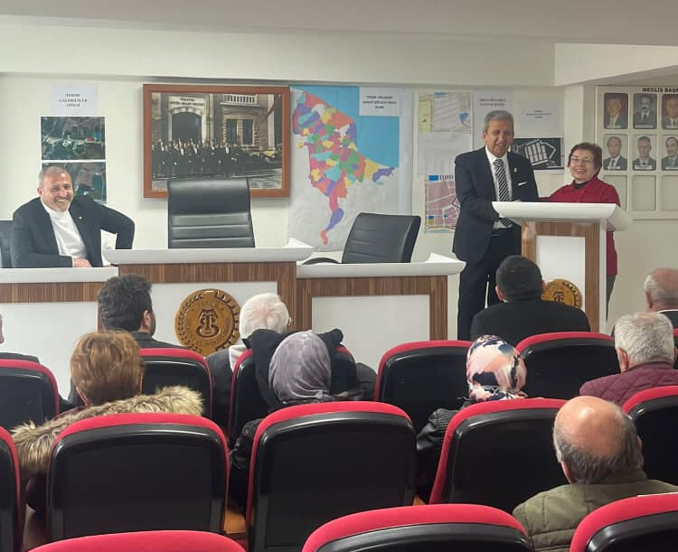İyi Parti Samsun Milletvekili Aday Adayları Esma Ercan,Ahmet Karkucak,Ramazan Tınkır ve Kurtman Ersanlı Odamız Yönetim Kurulu Başkanı Ahmet Ekmekçi’yi makamında ziyaret etti.
Ziyarette Meclis Başkanı Soner Özden,Yönetim Kurulu ve Meclis Kurulu Üyeleri de hazır bulundu.
Ziyarette konuşan Başkan Ekmekçi “Ziyaretten duyduğu memnuniyeti dile getirerek,ilçemizde yapılması planlanan Sera OSB, Galericiler Sitesi ve Orta Ölçekli Sanayi Sitesi hakkında bilgi paylaşımında bulundu.
TERME TSO’DAN SAMSUN İŞ-KUR İL MÜDÜRLÜĞÜ’NE ZİYARET
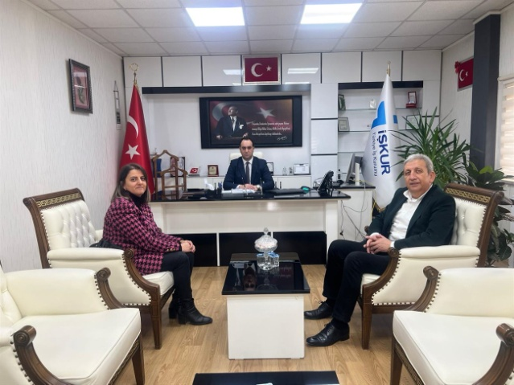Terme Ticaret ve Sanayi Odası Yönetim Kurulu Başkanı Ahmet Ekmekçi ve Genel Sekreteri Fatma Malkoç Avcı Samsun İş-Kur İl Müdürü Gökhan Dürümlü’ye hayırlı olsun ziyaretinde bulundu.

Ziyarette İş-Kur hizmetleri ile ilgili fikir alışverişinde bulunuldu.
YILPORT SAMSUNSPOR SÜPER LİG'DE!
CHP SAMSUN MİLLETVEKİLi ADAYLARINDAN TERME TSO’YA ZİYARET
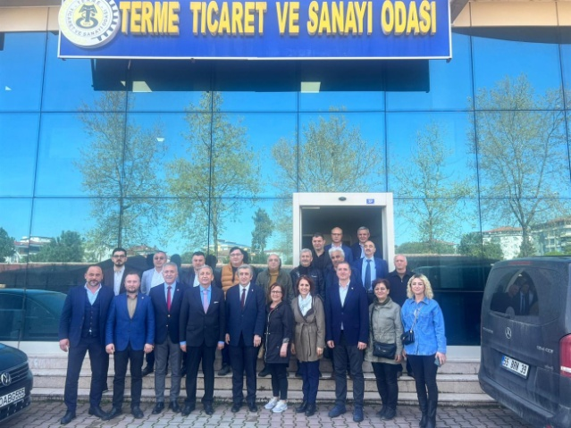
Cumhuriyet Halk Partisi Samsun Milletvekili Adayı Murat Çan ve Suat Yıldız Terme Ticaret ve Sanayi Odası Yönetim Kurulu Başkanı Ahmet Ekmekçi’yi makamında ziyaret etti.
Ziyarette Terme Ticaret ve Sanayi Odası Yönetim Kurulu Üyeleri,Meclis Üyeleri,Chp Terme İlçe Başkanı İbrahim Yavuz ve İlçe Teşkilatı üyeleri de hazır bulundu.
Ziyarette konuşan Başkan Ekmekçi “Ziyaretten duyduğu memnuniyeti dile getirerek,ilçemizde yapılması planlanan Sera OSB, Galericiler Sitesi ve Orta Ölçekli Sanayi Sitesi hakkında bilgi paylaşımında bulundu.
KADİR GECEMİZ MÜBAREK OLSUN
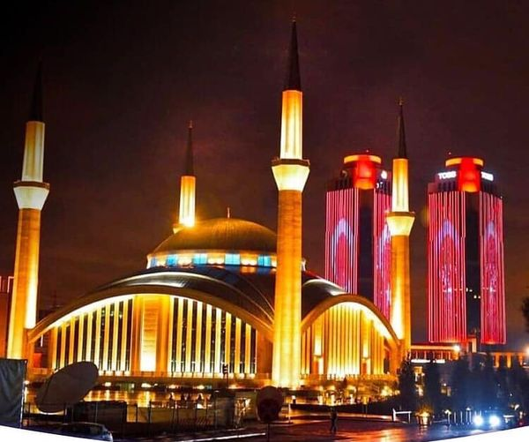
Bin aydan daha hayırlı olan Kadir Gecemiz mübarek olsun. Rabbim dualarımızı kabul etsin. Rahmet ve bereketin bol olduğu #KadirGecesi’nin ülkemizin birliğine, milletimizin huzuruna vesile olmasını dileriz.
TERME TSO İLE SAMSUN BÜYÜK ANADOLU HASTANESİ ARASINDA ANLAŞMA
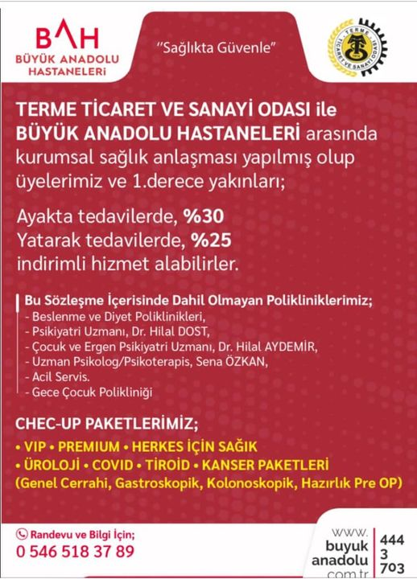
RAMAZAN BAYRAMINIZ MÜBAREK OLS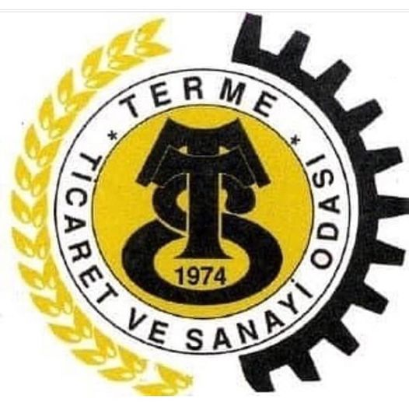Birlik,dayanışma ve barış içerisinde sağlıklı,mutlu,huzurlu nice bayramlar dileriz. RAMAZAN BAYRAMINIZ MÜBAREK OLSUN. TERME TİCARET VE SANAYİ ODASI
23 NİSAN ULUSAL EGEMENLİK VE ÇOCUK BAYRAMI KUTLU OLSUN
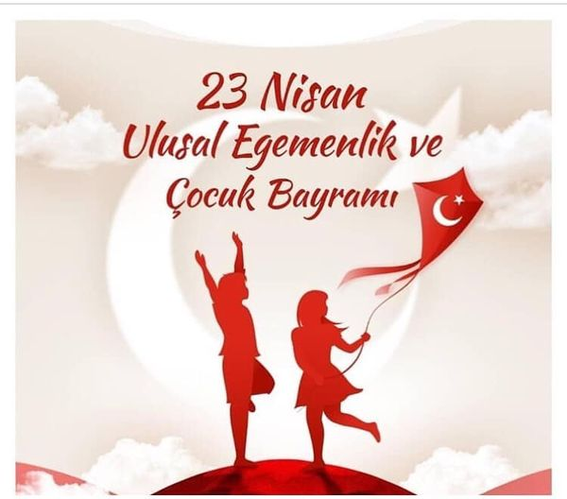
MİLLİYETÇİ HAREKET PARTİSİ SAMSUN MİLLETVEKİLİ ADAYI PROF.DR.HÜSEYİN DEMİR’DEN TERME TSO’YA ZİYARET
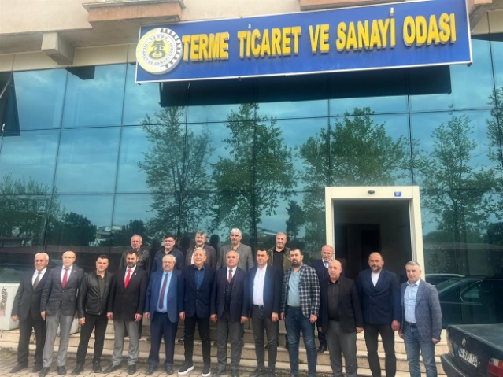
Milliyetçi Hareket Partisi Samsun Milletvekili Adayı Prof.Dr.Hüseyin Demir Terme Ticaret ve Sanayi Odası Yönetim Kurulu Başkanı Ahmet Ekmekçi’yi makamında ziyaret etti.

Ziyarette Terme Ticaret ve Sanayi Odası Meclis Başkanı Soner Özden,Yönetim Kurulu üyeleri,Meclis Üyeleri, Milliyetçi Hareket Partisi Terme İlçe Başkanı Sezgin Akansu ve Parti Üyeleri yer aldı.

Başkan Ekmekçi “Ziyaretten duyduğu memnuniyeti dile getirerek,ilçemizde yapılması planlanan Sera OSB, Galericiler Sitesi ve Orta Ölçekli Sanayi Sitesi hakkında bilgi paylaşımında bulundu.Ayrıca Oda faaliyetleri hakkında bilgilendirme yaptı.
Prof.Dr.Demir ”Terme ilçesine katmış olduğu projeler için Başkan Ekmekçi’ye teşekkürlerini iletti.Birlik ve beraberlik içerisinde Terme’yi en güzel noktalara getireceğiz diyerek sözlerine son verdi.
İYİ PARTİ SAMSUN MİLLETVEKİLİ ADAYLARI ERHAN USTA VE AHMET KARGUCAK ‘DAN TERME TSO’YA ZİYARET
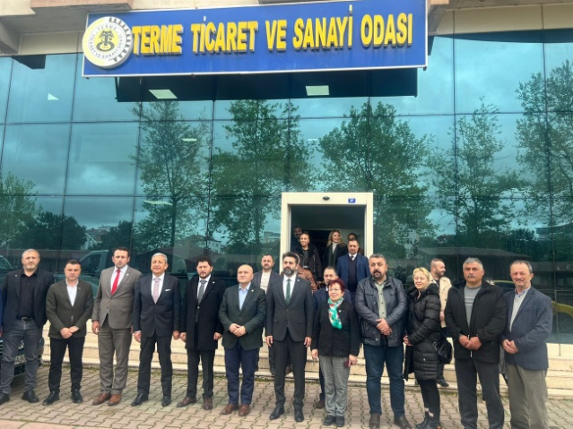
İyi Parti Samsun Milletvekili Adayı Erhan Usta ve Ahmet Kargucak Terme Ticaret ve Sanayi Odası Yönetim Kurulu Başkanı Ahmet Ekmekçi’yi makamında ziyaret etti.
Ziyarette Terme Ticaret ve Sanayi Odası Meclis Başkanı Soner Özden,Yönetim Kurulu üyeleri,Meclis Üyeleri, İyi Parti Terme İlçe Başkanı Ata Sefer Ayyıldız ve Parti Üyeleri yer aldı.
Başkan Ekmekçi “Ziyaretten duyduğu memnuniyeti dile getirerek,ilçemizde yapılması planlanan Sera OSB, Galericiler Sitesi ve Orta Ölçekli Sanayi Sitesi hakkında bilgi paylaşımında bulundu.Ayrıca Oda faaliyetleri hakkında bilgilendirme yaptı.
Ziyaret karşılıklı fikir alışverişi ile son buldu.

